Тираж | Стоимость
10 000 | 1,2 руб.шт
20 000 | 0,95 руб.шт
30 000 | 0,85 руб.шт
40 000 | 0,80 руб.шт
50 000 | 0,75 руб.шт
60 000 | 0,70 руб.шт
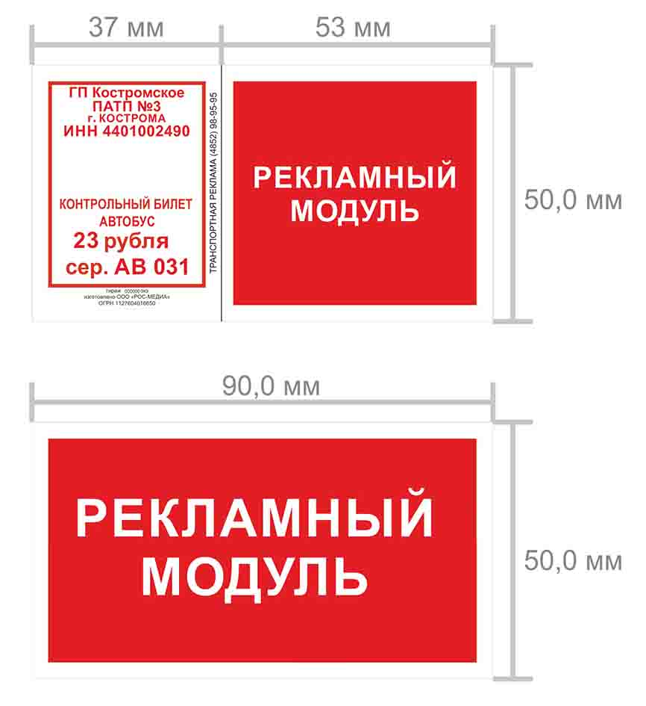
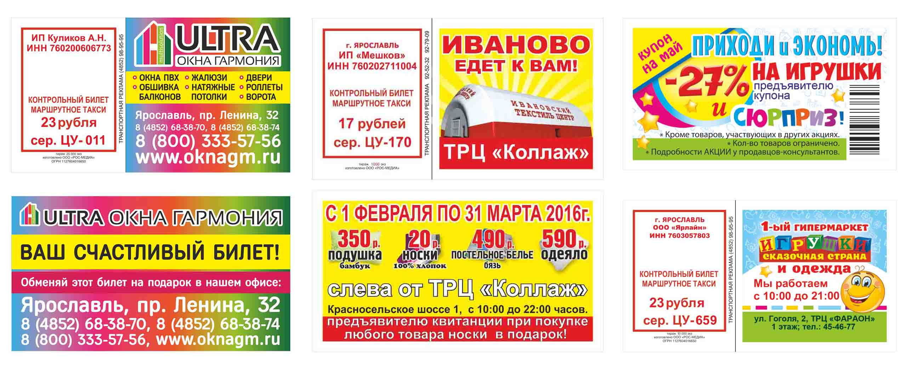
ВОЗМОЖНО РАЗМЕЩЕНИЕ И НА ОБОРОТНОЙ СТОРОНЕ

